Заявление о выдаче патента Российской Федерации на изобретение

Дата поСТУПЛЕНИЯ  (дата регистрации)  оригиналов документов заявки | (21) регистрационный № |  |  |  | ВХОДЯЩИЙ №
 | (85) ДАТА ПЕРЕВОДА международной заявки на национальную фазу
(86)  (регистрационный номер международной заявки и дата международной подачи, установленные получающим ведомством)  (87)  (номер и дата международной публикации международной заявки)  (96)  (номер евразийской заявки и дата ее подачи)  (97)  (номер и дата публикации евразийской заявки) |  |  | АДРЕС ДЛЯ ПЕРЕПИСКИ  (почтовый адрес, фамилия и инициалы или наименование адресата)  Сафронов Павел Андреевич, 196602, г. Санкт-Петербург, г. Пушкин, ул. Камероновская, д. 10, стр. 1, кв. 13.  Телефон: 8 (911) 837-97-62  Адрес электронной почты: safronius@yandex.ru  АДРЕС ДЛЯ СЕКРЕТНОЙ ПЕРЕПИСКИ  (заполняется при подаче заявки на секретное изобретение)
З А Я В Л Е Н И Е  о выдаче патента Российской Федерации  на изобретение |  |  | В Федеральную службу  по интеллектуальной собственности  Бережковская наб., д. 30, корп. 1, г. Москва, Г-59, ГСП-3, 125993, Российская Федерация
(54) Название ИЗОБРЕТЕНИЯ

IoT-устройство для диагностики магистральных цилиндров грузового автомобиля (К-161).
(71) ЗаЯвитель(фамилия, имя, отчество (последнее – при наличии) физического лица или наименование юридического лица (согласно учредительному документу), место жительства или место нахождения, название страны и почтовый индекс)  Сафронов Павел Андреевич  Российская Федерация (RU), 196602, г. Санкт-Петербург, г. Пушкин, ул. Камероновская, д. 10, стр. 1, кв. 13.  изобретение создано за счет средств федерального бюджета  Заявитель является:  государственным заказчиком муниципальным заказчиком  исполнитель работ (указать наименование)  исполнителем работ по:  государственному контракту муниципальному контракту  заказчик работ (указать наименование)  Контракт от № |  |  |  |  | ИДЕНТИФИКАТОРЫ ЗАЯВИТЕЛЯ  ОГРН  КПП  ИНН 663002003060  СНИЛС 130-606-929 32  ДОКУМЕНТ(серия, номер)  Паспорт 7503 296688  КОД СТРАНЫ (если он установлен)  07778627
(74) ПРЕДСТАВИТЕЛЬ(И) ЗАЯВИТЕЛЯ (указываются фамилия, имя, отчество (последнее – при наличии) лица, назначенного заявителем своим представителем для ведения дел по получению патента от его имени в Федеральной службе по интеллектуальной собственности или являющееся таковым в силу закона) |  |  |  |  | патентный поверенный  представитель по доверенности  представитель по закону
Фамилия, имя, отчество (последнее – при наличии)  Адрес  Срок представительства (если к заявлению приложена доверенность представителя заявителя, срок может не указываться) |  |  |  |  | Телефон:  Факс:  Адрес электронной почты:  Регистрационный номер патентного поверенного
(72) АВТОР  Фамилия, имя, отчество (последнее – при наличии) |  | Адрес места жительства, включающий официальное наименование страны и ее код
Сафронов Павел Андреевич  Овчинников Сергей Викторович  Дубровских Денис Сергеевич |  | 196602, г. Санкт-Петербург, г. Пушкин, ул. Камероновская, д. 10, стр. 1, кв. 13. 188662, Ленинградская область, Всеволожский район, г. Мурино, бульвар Менделеева д.11 к.4, кв.67  195252, г. Санкт-Петербург, ул. Северный проспект д. 87 к.4, кв.133
Я (мы) _____________________________________________________________________
(фамилия, имя, отчество (последнее – при наличии)
Прошу (просим) не упоминать меня (нас) как автора(ов) при публикации сведений
о заявке о выдаче патента
Подпись(и) автора(ов)

Просьба автора(ов) не упоминать его (их) при публикации прилагается
(отмечается при подаче заявки в электронном виде)
ПереЧень прилагаемых документов |  |  |  |  |  |  | Количество листов в 1 экз. | Количество экземпляров
описание изобретения |  |  |  |  |  |  | 2 | 2
перечень последовательностей
формула изобретения (количество пунктов формулы - 3)  (указать) |  |  |  |  |  |  | 1 | 2
чертеж(и) и иные материалы  фигуры чертежей, предлагаемые для публикации с рефератом Приложение А, Приложение Б, пояснительная записка, IoT-устройство для диагностики магистральных цилиндров грузового автомобиля (К-161), Устройство К-161, К-161, Схема электрическая принципиальная, Перечень элементов ЭС,  Приложение В. |  |  |  |  |  |  | 25 | 2
реферат |  |  |  |  |  |  | 1 | 2
копия документа, подтверждающего уплату патентной пошлины (пошлин), (представляется по собственной инициативе заявителя) |  |  |  |  |  |  | 1 | 1
ходатайство о предоставлении права на освобождение от уплаты патентной пошлины или на уплату этой пошлины в уменьшенном размере |  |  |  |  |  |  | 1 | 1
копия первой заявки (при испрашивании конвенционного приоритета)
перевод заявки на русский язык
доверенность
согласие представителя заявителя на обработку его персональных данных |  |  |  |  |  |  | 3 | 1
просьба автора(ов) не упоминать его (их) при публикации
другой документ Справка №563/30 от 13 марта 2025 г.  Копия пенсионного удостоверения, Справка о прохождении обучения  (указать наименование документа) |  |  |  |  |  |  | 3 | 1
дополнительные листы к настоящему заявлению
копия документов заявки (описание, формула изобретения, чертежи (если имеются) и реферат) на машиночитаемом носителе  _CD-R__________________________________________________________________________________  (указать вид носителя)  Подтверждаю, что копия документов заявки на машиночитаемом носителе является точной копией документов, представленных на бумажном носителе. |  |  |  |  |  |  | 1
копия перечня последовательностей на машиночитаемом носителе
_______________________________________________________________________
(указать вид носителя)
Подтверждаю, что копия перечня последовательностей на машиночитаемом носителе является точной копией перечня последовательностей, представленного на бумажном носителе.

ЗАЯВЛЕНИЕ НА ПРИОРИТЕТ

(заполняется только при испрашивании приоритета более раннего, чем дата подачи заявки)

Прошу установить приоритет изобретения по дате
1 подачи первой заявки в государстве - участнике Парижской конвенции по охране промышленной собственности (пункт 1 статьи 1382 Кодекса)
2 поступления дополнительных материалов к более ранней заявке (пункт 2 статьи 1381 Кодекса)
3 подачи более ранней заявки (пункт 3 статьи 1381 Кодекса)
4 подачи/приоритета первоначальной заявки (пункт 4 статьи 1381 Кодекса), из которой выделена настоящая заявка
№ заявки |  |  |  | Дата испрашиваемого приоритета на основании указанной заявки |  | Код страны подачи  (при испрашивании конвенционного приоритета)
Ссылка на вышеуказанную заявку № ________________________________ приведена в качестве замены представления описания чертежей изобретения для установления даты подачи заявки

ХОДАТАЙСТВО ЗАЯВИТЕЛЯ

Прошу:
осуществить публикацию сведений о заявке ранее установленного срока (пункт 1 статьи 1385 Кодекса)
начать рассмотрение международной заявки ранее установленного срока (пункт 1 статьи 1396 Кодекса)
провести экспертизу заявки на изобретение по существу (пункт 1 статьи 1386 Кодекса)
Уплачена пошлина по пункту ________14_______ приложения к Положению о пошлинах.
по пункту _________________ приложения к Положению о пошлинах.
Сведения о плательщике (фамилия, имя, отчество (последнее – при наличии) или наименование юридического лица)

Идентификаторы плательщика, указываемые в документе, подтверждающем уплату пошлины:
Для физического лица: Для юридических лиц:
ИНН ИНН
СНИЛС КПП
Серия, номер документа, удостоверяющего личность КИО
плательщика 5713 051789
(заполняется, если копия документа, подтверждающего уплату патентной пошлины, не прилагается к настоящему ходатайству)
Заявителю известно о том, что в соответствии с подпунктом 4 пункта 1 статьи 6 Федерального закона от 27 июля 2006 г. № 152-ФЗ «О персональных данных» (Собрание законодательства Российской Федерации, 2006, № 31, ст. 3451; 2009, № 48, ст. 5716; № 52, ст. 6439; 2010, № 27, ст. 3407; № 31, ст. 4173, 4196; № 49, ст. 6409; № 52, ст. 6974; 2011, № 23, ст. 3263; № 31, ст. 4701; 2013, № 14, ст. 1651; № 30, ст. 4038; № 51, ст. 6683; 2014, № 23, ст. 2927; № 30, ст. 4217, 4243) (далее – Федеральный закон от 27 июля № 152-ФЗ),Федеральная служба по интеллектуальной собственности осуществляет обработку персональных данных субъектов персональных данных, указанных в заявлении, в целях и объеме, необходимых для предоставления государственной услуги.
Настоящим подтверждаю, что у заявителя имеются согласия авторов и других субъектов персональных данных, указанных в заявлении, на обработку их персональных данных, приведенных в настоящем заявлении, в Федеральной службе по интеллектуальной собственности в связи с предоставлением государственной услуги. Согласия оформлены в соответствии со статьей 9 Федерального закона от 27 июля 2006 г. № 152-ФЗ.
(заполняется только заявителями по российским заявкам)
Заявителю известно, что с информацией о состоянии делопроизводства, в том числе о направленных заявителю документах, можно ознакомиться на сайтах Роспатента (www.rupto.ru) и ФИПС (www1.fips.ru) в информационно-телекоммуникационной сети «Интернет».
Подтверждаю достоверность информации, приведенной в настоящем заявлении.
Подпись

П.А. Сафронов

«__» _________ 2025 г.
(подпись, фамилия, имя, отчество (последнее – при наличии) заявителя или представителя заявителя, или иного уполномоченного лица, дата подписи (при подписании от имени юридического лица подпись руководителя или иного уполномоченного на это лица удостоверяется печатью при ее наличии).

Реферат
IoT-устройство для диагностики магистральных цилиндров грузового автомобиля (К-161) предназначено для контроля и диагностики состояния тормозной системы грузовых автомобилей в реальном времени.
Устройство обеспечивает комплексный контроль параметров магистральных цилиндров грузового автомобиля, таких как давление, температура, вибрация и утечки тормозной жидкости.
Устройство передает данные параметров магистральных цилиндров грузового автомобиля на облачный сервер через GSM, LoRaWAN или Wi-Fi, обеспечивая дистанционный контроль и анализ данных.
Применение алгоритмов машинного обучения прогнозирует вероятность неисправностей на основе исторических данных.
Устройство работает от литий - ионного аккумулятора с возможностью подзарядки от бортовой сети автомобиля.
Устройство автоматически формирует отчеты и отправляет уведомления водителю или сервисной службе, повышая эффективность процесса диагностики и реагирования на неисправности.
Описание изобретения

1. Исследовательская задача
1.1. Отсутствие комплексного контроля данных параметров магистральных цилиндров тормозной системы грузовых автомобилей.
1.2. Недостаточная точность и частота сбора данных в существующих решениях.
1.3. Отсутствие взаимосвязи показателей данных параметров магистральных цилиндров грузового автомобиля с IoT-технологиями для дистанционного контроля и анализа данных.
1.4. Высокое энергопотребление и отсутствие автономности в существующих устройствах.
1.5. Отсутствие инструмента прогнозирования неисправностей с использованием машинного обучения.
1.6. Низкая степень влагозащиты и надежности существующих устройств.
2. Решение задачи
2.1. Комплексный контроль параметров:
Устройство контролирует давление, температуру, вибрацию и утечки тормозной жидкости, обеспечивая диагностику состояния тормозной системы грузового автомобиля.
2.2. Применение IoT-технологий:
Показатели данных параметров магистральных цилиндров грузового автомобиля передаются на облачный сервер через GSM, LoRaWAN или Wi-Fi.
2.3. Точность и частота опроса данных:
Устройство применяет высокоточные датчики (MPX5700AP для определения давления, DS18B20 для определения температуры) и обеспечивает высокую частоту опроса данных.
2.4. Анализ данных с использованием машинного обучения:
Устройство применяет алгоритмы машинного обучения (например, Isolation Forest) для анализа показателей данных и выявления аномалий.
2.5. Энергоэффективность и автономность:
Устройство работает от литий - ионного аккумулятора с возможностью подзарядки от бортовой сети автомобиля. Режим глубокого сна микроконтроллера ESP32 минимизирует энергопотребление.
2.6. Генерация отчетов и уведомлений:
Устройство автоматически формирует отчеты в формате PDF и отправляет уведомления водителю или сервисной службе через мобильное приложение.

3. Пример применения
3.1. Устройство устанавливается в тормозной системе грузового автомобиля.
3.2. Водитель получает уведомление о снижении давления в одном из цилиндров.
3.3. Данные передаются в сервисный центр, для анализа.
3.4. Сервисная служба планирует ремонт до возникновения нарушений работоспособности тормозной системы.
4. Преимущества предложенного решения
4.1. Комплексный контроль параметров: Устройство обеспечивает диагностику состояния тормозной системы.
4.2. Снижение затрат на ремонт: Вероятностный прогноз неисправностей магистральных цилиндров грузового автомобиля прогнозирует неисправность тормозной системы автомобиля.
4.3. Дистанционный контроль: Данные передаются на облачный сервер и доступны через мобильное приложение.
4.4. Автономность: Устройство работает от аккумулятора с возможностью подзарядки от бортовой сети.
4.5. Точность прогноза: Применение ML-алгоритмов обеспечивает вероятностную точность прогноза неисправностей.
4.6. Адаптивность: Устройство настраивает пороговые значения показателей параметров магистральных цилиндров грузового автомобиля под конкретные модели автомобилей.

Формула изобретения
1. IoT-устройство для диагностики магистральных цилиндров грузового автомобиля (К-161), содержащее:
Микроконтроллер с поддержкой IoT.
Датчики давления, температуры, вибрации, утечки жидкости.
Модуль связи.
Источник питания.
Индикаторы состояния, отличающееся тем, что устройство обеспечивает контроль состояния тормозной системы, передачу показателей данных параметров магистральных цилиндров грузового автомобиля на облачный сервер и передачу уведомлений о неисправностях.
2. Устройство по п.1, отличающееся тем, что модуль связи обеспечивает передачу данных по GSM, LoRaWAN и Wi-Fi.
3. Устройство по п.1, отличающееся тем, что показатели данных параметров о состоянии магистральных цилиндров грузового автомобиля анализируются с применением алгоритмов машинного обучения.
Техническая документация

1. Общий вид устройства
Аннотация - на чертеже представлен общий вид устройства с указанием основных компонентов: датчиков, микроконтроллера, модуля связи и источника питания.
Устройство в виде прямоугольного блока с подключенными датчиками и модулями.
Элементы:
- Датчик давления (MPX5700AP).
- Разъем подключения датчика температуры (DS18B20).
- Микроконтроллер (ESP32) – центральный элемент, обрабатывающий данные.
- Модуль связи (GSM/LoRaWAN/Wi-Fi).
- Разъем подключения датчика вибрации.
- Разъем подключения датчика утечки (оптического).
- Аккумуляторная батарея.
- Разъем подключения аккумуляторной батареи.
- Индикаторы состояния – светодиоды (норма/предупреждение/авария).
- Корпус устройства - прямоугольный блок с размерами 100x70x50 мм.
- Крышка корпуса устройства.

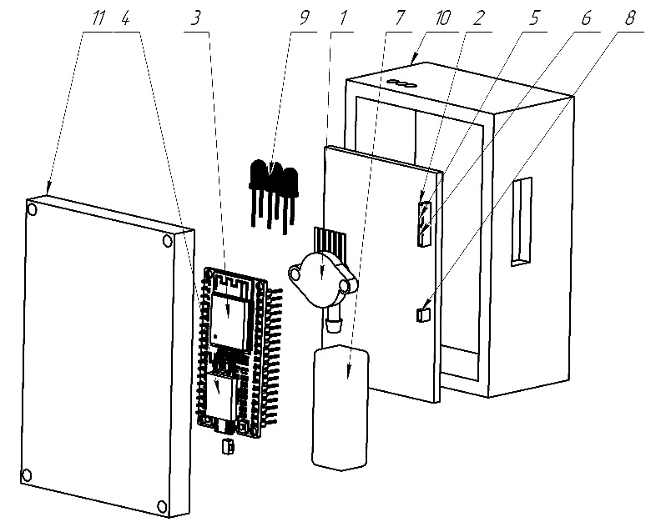

Рисунок 1 – Общий вид устройства

2. Схема подключения компонентов
Аннотация – Рисунок 2 демонстрирует подключение элементов устройства.
Элементы:
- Лампа «Норма»;
- Лампа «Предупреждение»;
- Лампа «Авария»;
- Микроконтроллер (ESP32);
- Модуль связи (GSM/LoRaWAN/Wi-Fi);
- Аккумулятор 12 (24V);
- Датчик давления (MPX5700AP);
8-9) Разъем подключения датчика температуры;
10-11) Разъем подключения датчика вибрации;
12-13) Разъем подключения датчика утечки (оптического).
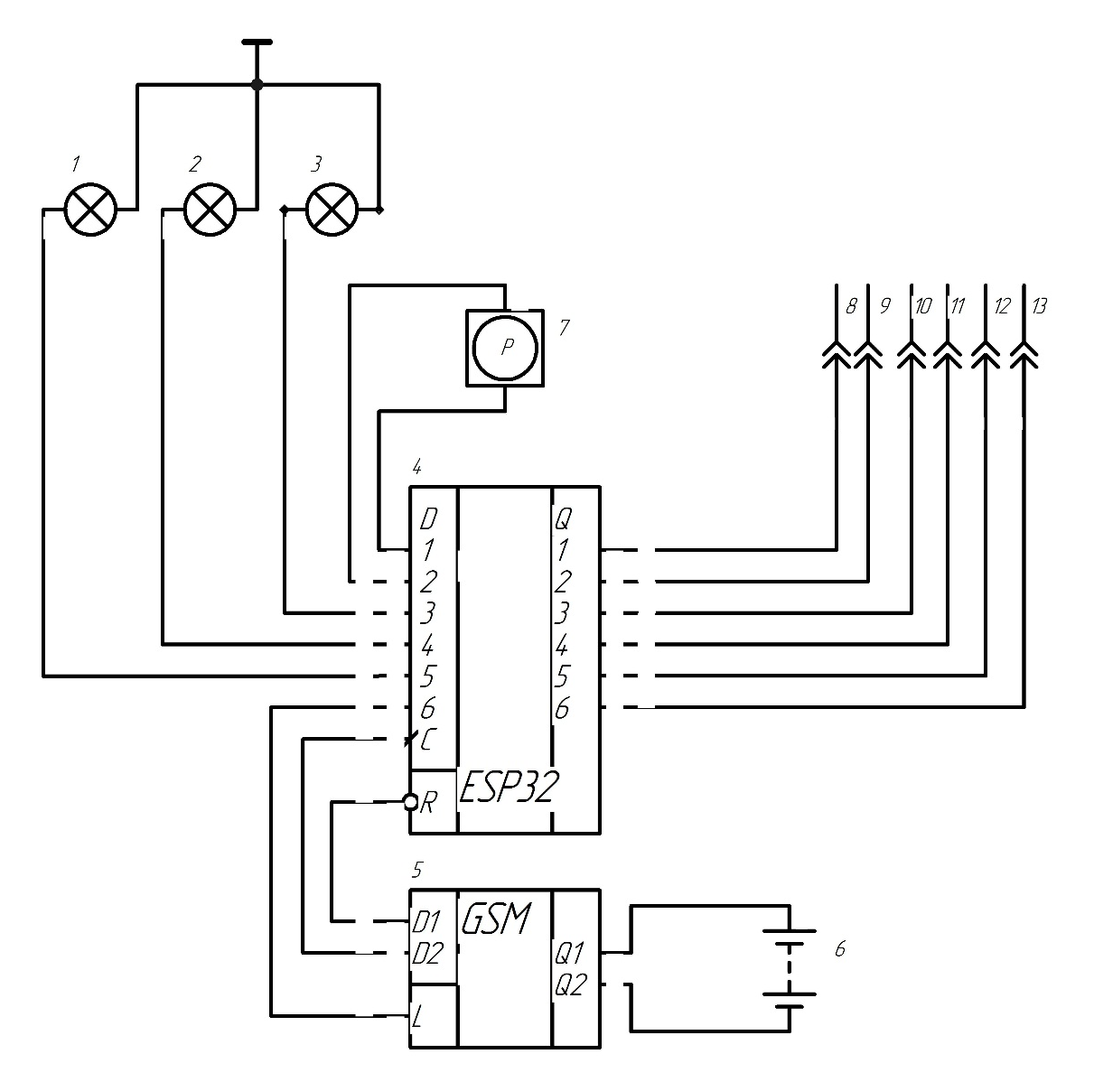
Рисунок 2 – Схема подключения компонентов устройства
(датчики, микроконтроллер, модуль связи и источник питания)

3. Блок-схема работы устройства
Аннотация – Рисунок 3 демонстрирует блок-схему работы устройства.
Элементы:
Датчики - сбор данных (давление, температура, вибрация, утечка).
Микроконтроллер - обработка данных.
Облачный сервер - анализ данных, машинное обучение, генерация отчетов.

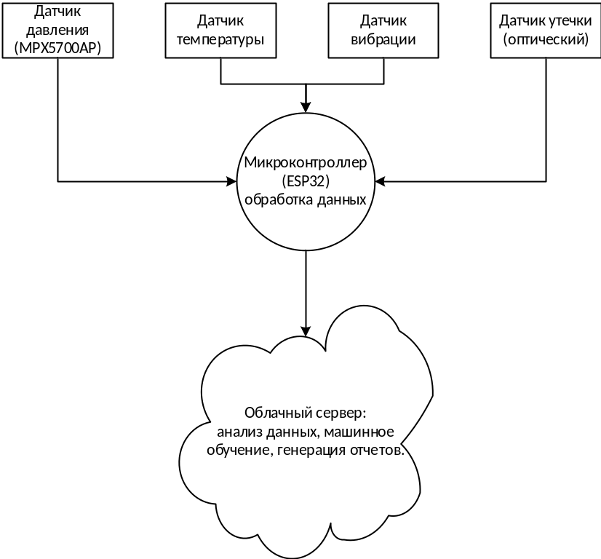

Рисунок 3 – Блок-схема работы устройства

4. Схема взаимодействия с системами управления автопарком
Аннотация – Рисунок 4 демонстрирует взаимодействие устройства с системами управления автопарком.
Элементы:
Устройство - сбор данных.
Облачный сервер - анализ данных.
Системы управления автопарком, ERP, CRM - интеграция данных.
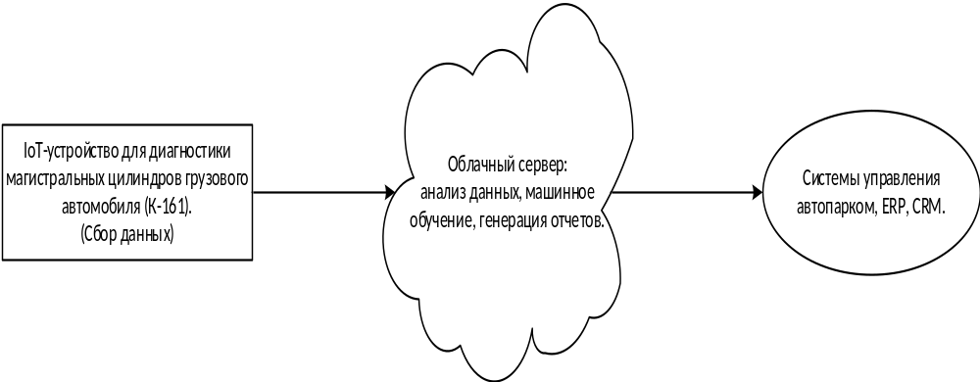

Рисунок 4 – Схема взаимодействия с системами управления автопарком

5. Пример визуализации данных
Аннотация – Рисунок 5 визуализирует взаимосвязь показателей от времени работы автомобиля.
График давления.
График температуры.
График вибрации.
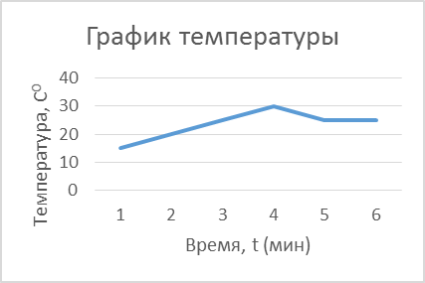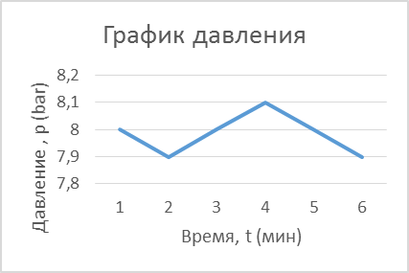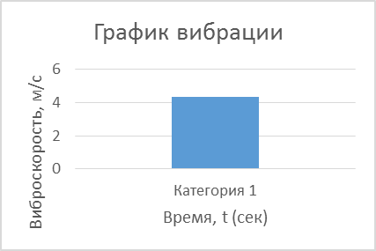

Рисунок 5 – Визуализация данных

6. Пример автоматического отчета
Аннотация – Рисунок 6 отражает пример автоматического отчета в формате PDF, генерируемого устройством.
Элементы:
Дата - 2025-02-23.
Давление - 45.7 бар.
Температура - 65.3 C.
Вибрация - 120.
Утечка - Нет.
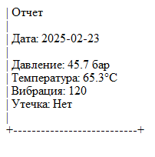

Рисунок 6 – Пример автоматического отчета

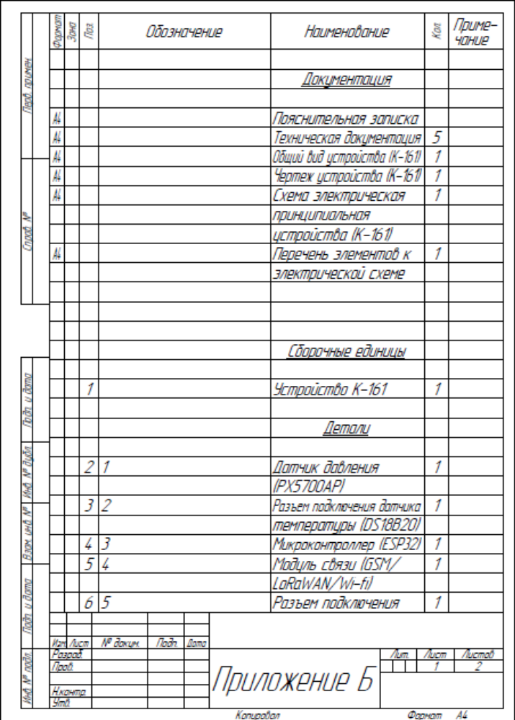
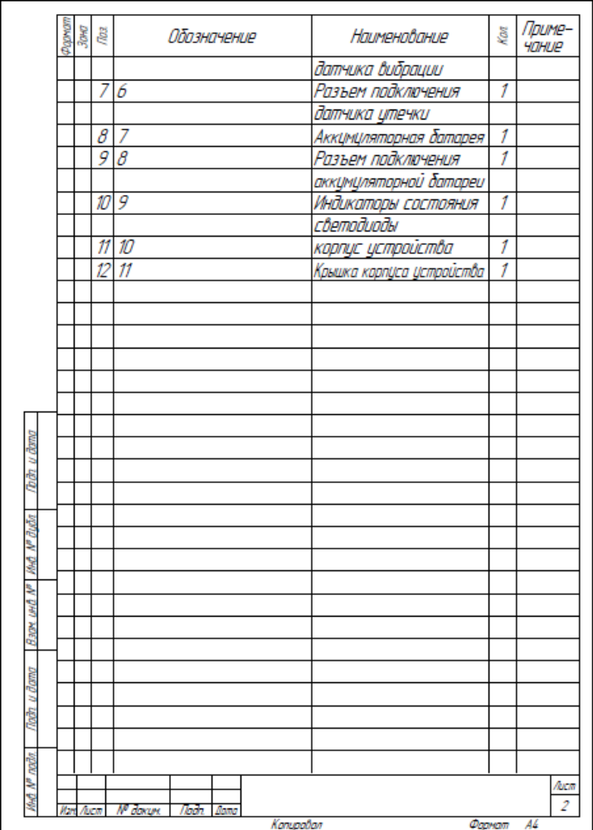
Пояснительная записка
1. Наименование изобретения
IoT-устройство для диагностики магистральных цилиндров грузового автомобиля (К-161).
2. Область применения
Изобретение относится к автомобильной технике.
Диагностика и контроль состояния тормозных систем грузовых автомобилей с использованием технологий интернета вещей (IoT) для дистанционного контроля и анализа параметров магистральных цилиндров.
3. Современный уровень техники
Известные аналоги обладают ограниченной функциональностью:
Параметр | Предложенное решение | Аналоги
Комплексность анализа | Контроль параметров давления, температуры, вибрации и утечек | Аналоги осуществляют контроль одного или двух параметров.
Применение IoT | Передача данных параметров через GSM, LoRaWAN, Wi-Fi | Отсутствие поддержки облачной аналитики.
Прогнозирование неисправностей | Определение вероятности неисправностей с применением ML | Отсутствует в аналогах.
Энергооптимизация | Режим глубокого сна и подзарядка от бортовой сети | Применение источников питания без режимов энергосбережения.
Адаптивность | Настройка пороговых значений под модель автомобиля | Требуется ручная калибровка.
Таким образом, предложенное решение превосходит аналоги за счет комплексного контроля параметров магистральных цилиндров грузового автомобиля, применения IoT-технологий, анализа параметров с применением машинного обучения и энергоэффективности.
4. Сущность изобретения
Устройство включает:
1. Аппаратную часть:
Микроконтроллер (ESP32).
Датчики: давления (MPX5700AP), температуры (DS18B20), вибрации, утечки жидкости.
Модуль связи (GSM, LoRaWAN, Wi-Fi).
Источник питания: литий - ионный аккумулятор с возможностью подзарядки от бортовой сети автомобиля.
Влагозащищенный корпус (IP67).
2. Программную часть:
Программное обеспечение для диагностики магистральных цилиндров.
ML-алгоритмы (Isolation Forest) для анализа показателей данных параметров магистральных цилиндров грузового автомобиля и прогнозирования неисправностей.
